Floragard
Überlebenskünstler für sonnige Gartenplätze
Oldenburg, Juni 2026 – Sukkulenten sind längst nicht mehr nur Zimmerpflanzen. Arten wie Sedum, Hauswurz oder Fetthenne setzen auch im Garten Akzente wie zum Beispiel im Steingarten, Trockenbeet oder als pflegeleichte Begrünung sonniger Flächen. Durch ihre Fähigkeit, Wasser in Blättern und Trieben zu speichern, kommen sie auch mit Hitze und längeren Trockenphasen gut zurecht.
Damit Sukkulenten dauerhaft gesund wachsen, ist vor allem der richtige Untergrund entscheidend. Die Pflanzen bevorzugen lockere, gut durchlässige Böden und reagieren empfindlich auf Staunässe. Eine speziell abgestimmte Erde wie die Floragard Kakteen- und Sukkulentenerde schafft hier gute Voraussetzungen. Die torffreie Rezeptur, die lockere Struktur und die dosierte Aufdüngung unterstützen ein gesundes Wachstum. So bringen Sedum und Co. mit wenig Pflege dauerhaft Struktur und Farbe in den Garten.
Zeichen: 854 (mit Leerzeichen)
Sukkulenten setzen auch im Garten Akzente und kommen zudem mit Hitze und längeren Trockenphasen gut zurecht.  Bildquelle: Floragard | 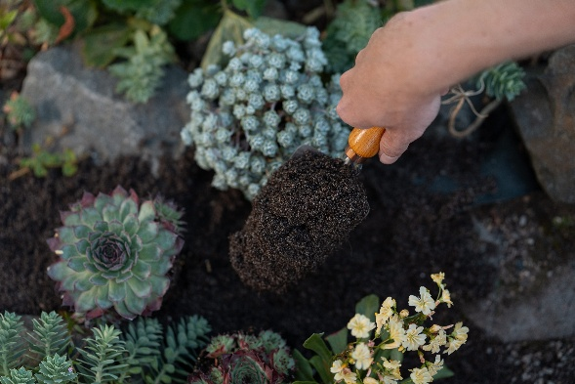
Die Floragard Kakteen- und Sukkulentenerde liefert die richtige Grundlage, damit Sukkulenten dauerhaft gesund wachsen.  Bildquelle: Floragard | 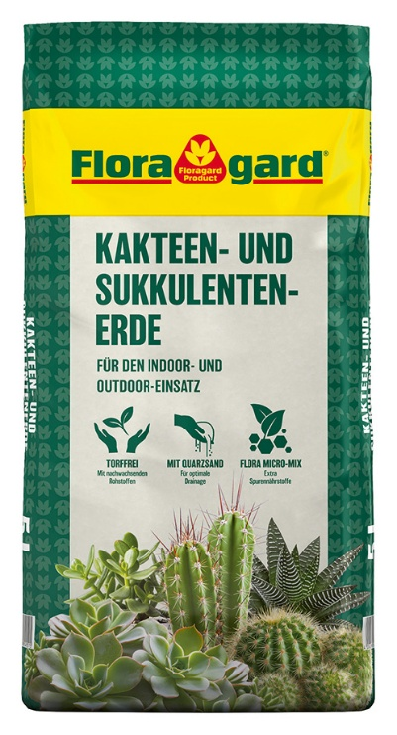

Kurzprofil Floragard Vertriebs-GmbH

Die Floragard Vertriebs-GmbH mit Sitz im niedersächsischen Oldenburg ist eines der führenden europäischen Unternehmen im Vertrieb von Blumenerden für Hobby-Gärtner und Profi-Substraten für den Erwerbsgartenbau, die sie in über 85 Länder exportiert. Eine Datenbank mit über 5.000 verschiedenen Substrat-Rezepturen macht dabei individuelle Lösungsansätze möglich. In über 20 leistungsstarken, modernen Produktionsbetrieben in Deutschland und dem Baltikum produziert die Unternehmensgruppe über zwei Millionen Kubikmeter. 1919 als Torfstreuverband GmbH in Berlin gegründet, steht der Name Floragard heute für Erfahrung, Zuverlässigkeit und Vertrauen. Weitere Informationen unter www.floragard.de.

